# 鱼眼相机矫正调研

# 1. 畸变矫正核心：

**求解一个“好”的重映射矩阵（remap matrix）。**从而将原图中的部分像素点（或插值点）进行重新排列，“拼”成一张矩形图。“好”是跟最终需求挂钩的，不同任务往往采用不同的矫正/变形方案。

# 2. 矫正/变形方案

## - 单目相机的畸变矫正

对于单目相机，为了得到相机像素坐标系和三维世界坐标系的对应关系，我们需要对相机的桶形畸变和枕形畸变进行矫正。

## - 双目相机的畸变矫正

而对于双目相机，为了做极线对齐，实现深度估计。我们需要将两个相机，输出变换到同一个坐标系下。

张正友老师的棋盘标定法，通过标志物的位置坐标，估计出相机的内外参数和畸变系数，从而计算出remap matrix。该方法是目前上述两类相机，矫正效果最好的方法。（倒也不是，H型标定）

## - 鱼眼相机的畸变矫正

* **棋盘标定法**

缺点：像素损失，且越到周围拉伸越严重，所以不推荐用棋盘矫正做目标检测

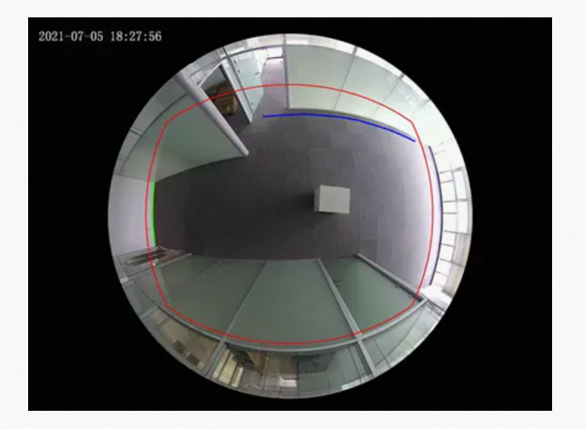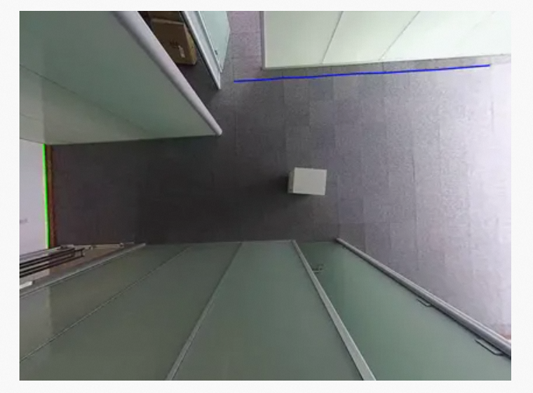

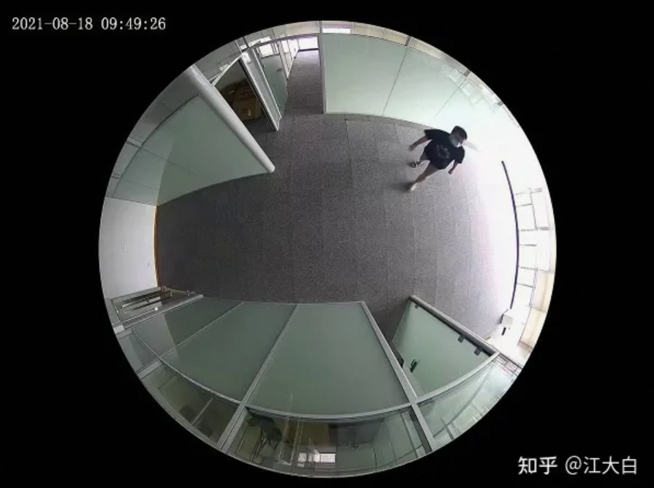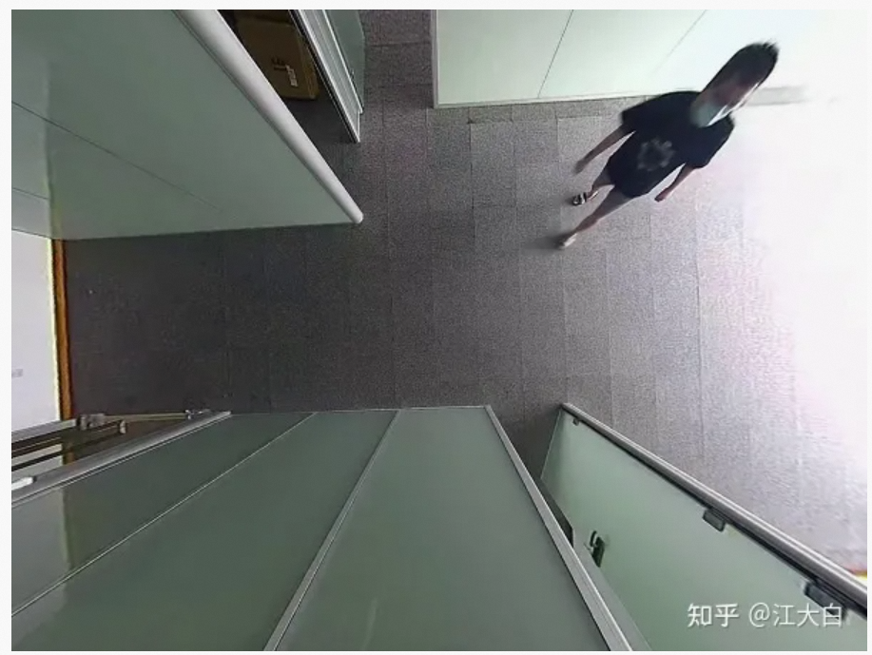

* **横向展开法**

简介：以红色点为观察视角展开。

缺点：失真

优点：转换可逆、无像素损失

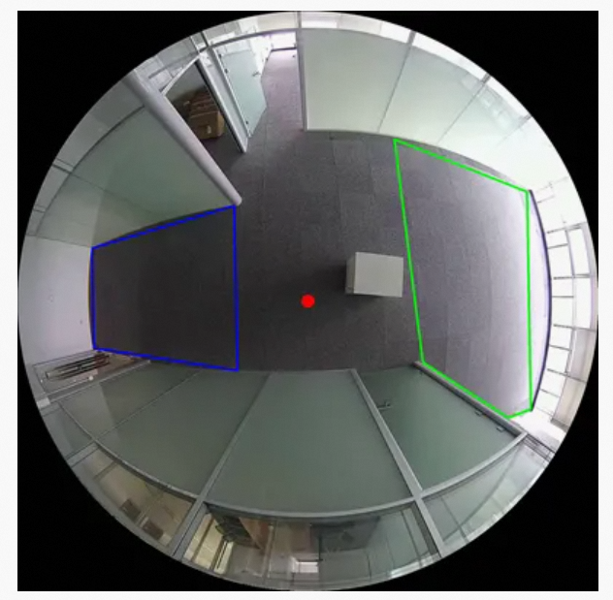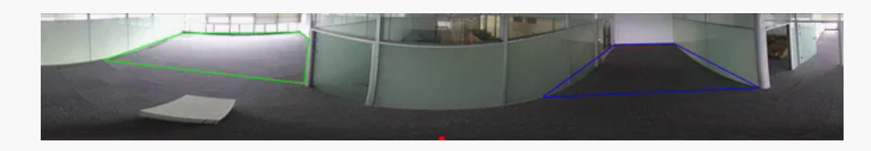

* **经纬度法**

优点：损失小

缺点：矫正后有两张图。圆周的区域会被拉伸的很扭曲，中间区域没有棋盘矫正好。

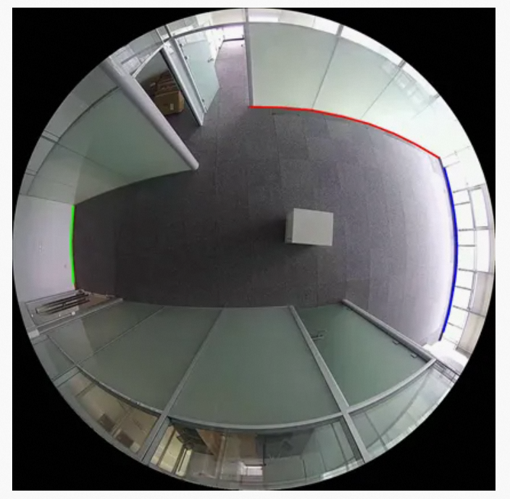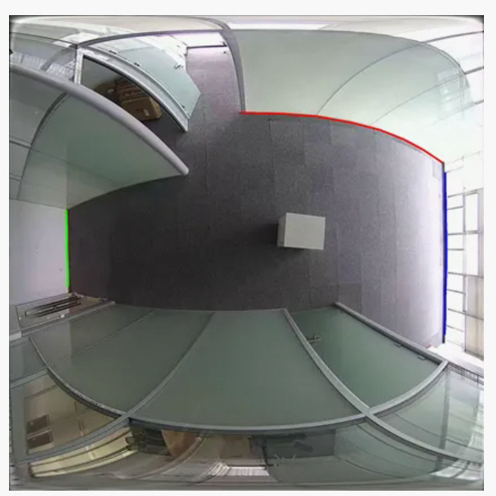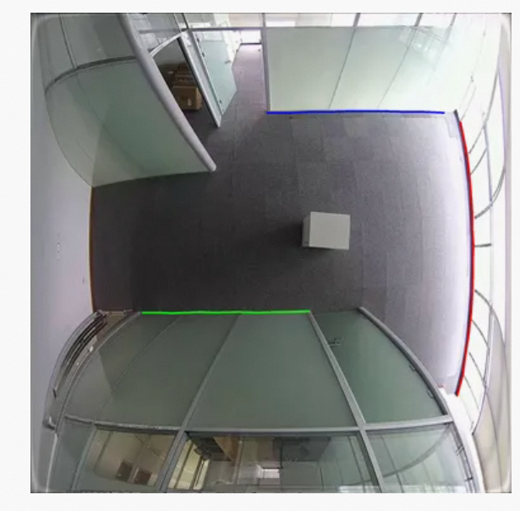

# 3.鱼眼相机检测+分割

在鱼眼相机中直接做目标检测，好的训练trick：

① 不要选择“人体”这种长条形物体作为标定目标。因为长条形物体旋转后，再用正的矩形框标定时，相邻框之间很容易产生大的overlap，并且框内有冗余信息。所以选择人头（偏圆形）或者头肩（偏正方形）。

② 标定时，太远的目标可以不标，或者mask掉。目的是减少误检。

③ 数据预处理时，可以先去掉多余黑边。

④ 数据增强时，可以添加360度任意角旋转。在数据量不大时，可以有效缓解过拟合。

⑤ 鱼眼相机本身都是2K以上的分辨率，所以模型训练推理都可以适当调大输入的尺寸。比如640甚至960.

**总结：数据量大时，可以直接鱼眼检测；数据量小时，可以使用横向展开法进行检测，这样可利用正视角的公开数据集，且经纬度法、棋盘标定法周边变形很严重。**

目标追踪trick：

枪机下的SORT会把框的x，y，w，h都做Kalman滤波。鱼眼下，会去掉w，h，而考虑半径r。

# 4. 代码实现

无论采用以上哪种方法，最核心的部分是求解remap matrix，具体到之后的代码中就是**mapx**和**mapy**两个变量。

它们反映了矫正图中的像素坐标和原始图像素坐标之间的对应关系。